Pozdravljeni učenci izbirnega predmeta NPH!

Preberi predstavitve posameznih zelišč.
Enega izberi, ga predstavi in sestavi jedilnik v katerem boš to začimbo uporabil.
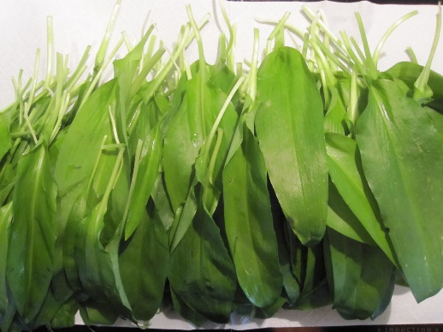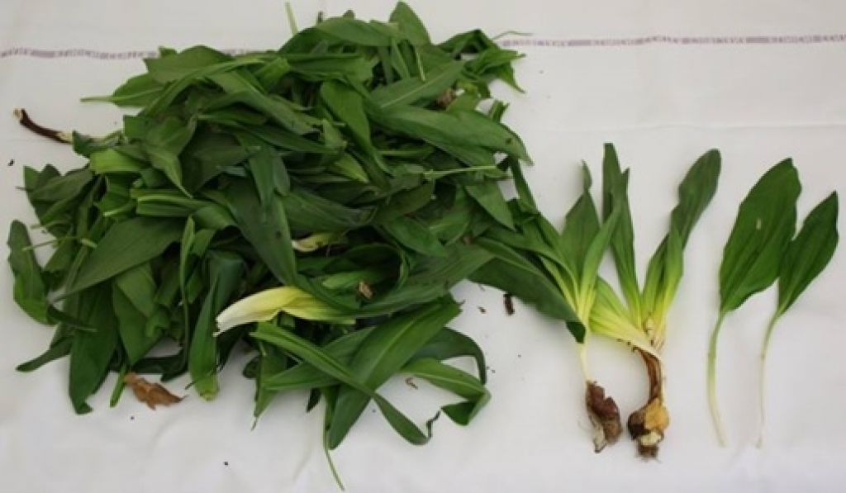

ČEMAŽ
Čemaž imenujemo tudi čremož, divji česnik, gozdni česen, kačji lek, štrkavec.
Kaj veš o rastlini čemaž? ( suličasti list s pecljem, pod zemljo podolgovato čebulico s šopastimi koreninami)
- Znanilec pomladi, nabiramo ga lahko od februarja do maja, junija. Cveti od aprila do junija
( KAJ SO ZNANILCI POMLADI? KATERE ZNANILCE POMLADI POZNAŠ? KAKŠNO PREDNOST IMAJO ZNANILCI POMLADI?)
- Rastejo na vlažnih podlagah, v bukovih gozdovih

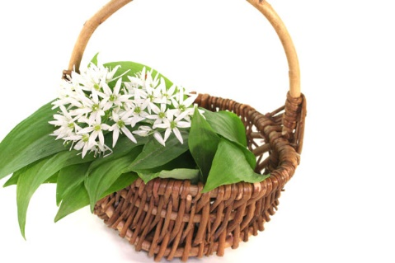

PAZI, DA ČEMAŽ NE ZAMENJAŠ Z DRUGIMI RASTLINAMI, KI SO ZA ČLOVEKA STRUPENE! 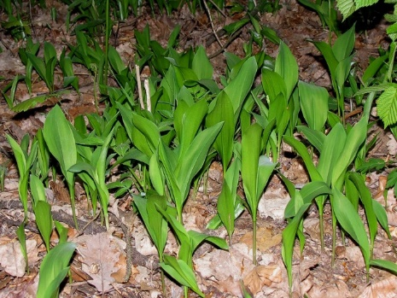, 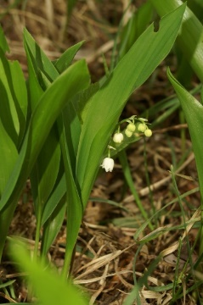 šmarnica
podlesek, 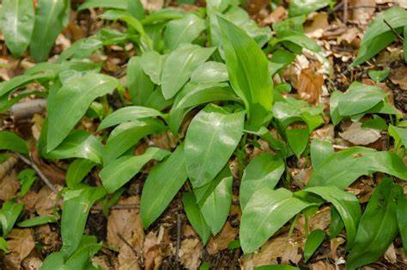
čmerika) 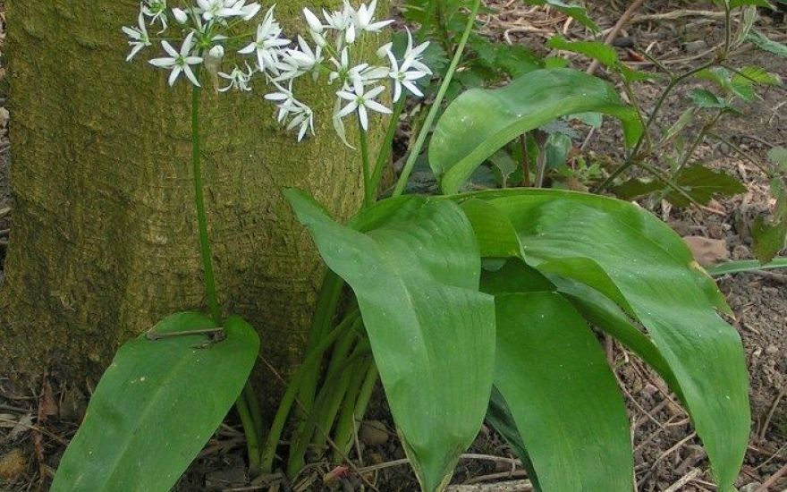

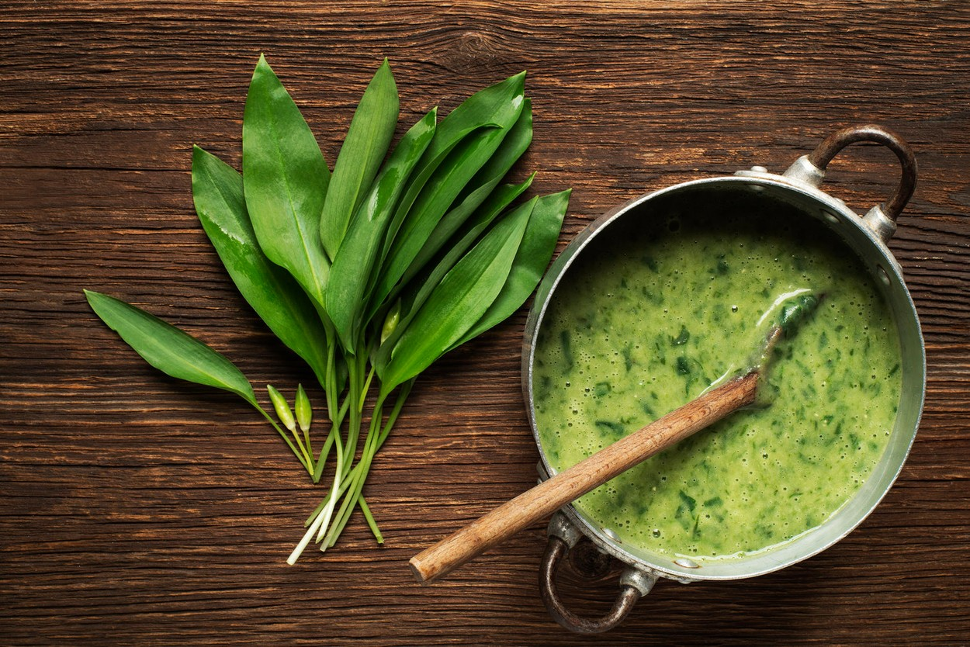
Hranilna vrednost čemaža: vsebuje eterična olja, ki delujejo anibakterijsko,
S čemažem dobimo veliko mineralov: magnezij, kalij, kalcij, fosfor, mangan, cink in veliko železa in vitamina C
Poišči recepte za pripravo čemaževe juhe, skutni namaz s čemažem, čemažev pesto.
Recepte prepiši, jih morda predelaš po svojem okusu.

PEHTRAN
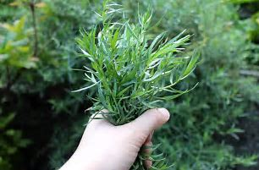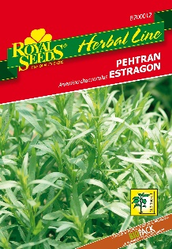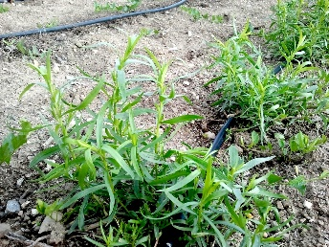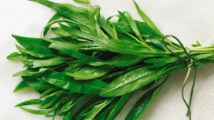
Pehtran je nadvse uporabno zelišče z močnim okusom oziroma vonjem.
Vsebuje veliko vitaminov in mineralov: magnezij, železo, kalcij, mangan, baker, kalij in cink, vitamin C.
Je trajnica z dišečimi listi, ki zraste kot grmiček od 60 do 120 centimetrov v višino. Za kulinarične in zdravilne namene uporabljamo največ ozke liste, ki jih lahko nabiramo skozi celo leto.

Začimbe in zelišča: origano in majaron

16. 12. 2015

Danes sta na vrsti dve izjemno dišeči začimbi, ki sta tudi zelo zdravilni. Govorili bomo o origanu in majaronu.
Origano (dobra misel) je zelnata trajnica.
Na vrtovih ga lahko gojimo kot začimbo.
Origano vsebuje eterična olja, čreslovine in grenčine. Spodbuja izločanje telesnih tekočin, pomaga proti vnetju sluznice v ustni votlini, vnetju sluznice žrela, blaži napade kašlja ter pomirja vneto grlo, razkužuje prebavila, umirja in blaži krče.
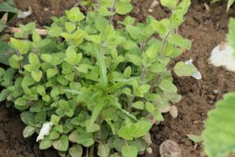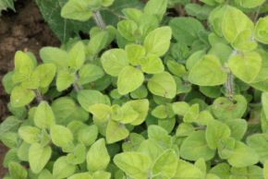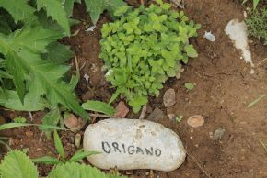
Na skoraj vsaki pici boste našli začimbo origano.
In še en nepogrešljiv podatek: veste, kako se imenuje začimba, ki je nepogrešljiva na pici? To je ravno origano.
Sploh na pici klasika (šunka, sir, gobice) ne sme manjkati origano.
Tiste "pikice", ki dajejo pici poseben okus, so prav origano.

MAJARON

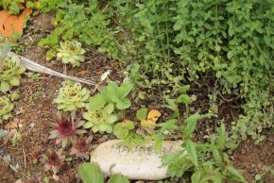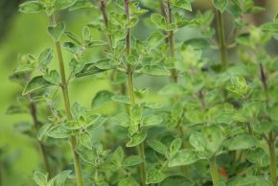

Je do 25 cm visoko razvejano zelišče.
Deluje kot naravno pomirjevalo, priporočajo ga pri tesnobi, blaži krče, znižuje krvni pritisk, deluje proti napenjanju, lajša izkašljevanje in pomaga pri senenem nahodu.
Uporabljamo ga za krompirjevo juho, gobovo juho, obare, enolončnice, jetrca v omaki, golaž, krvavice.

Bazilika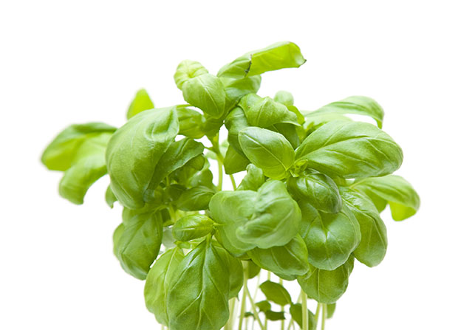

Njeno ime izvira iz grške besede (basilikon), ki pomeni kralj, kraljevski. Že v antiki je bazilika prišla v Evropo. Grki in Rimljani so jo razširili po vsem Sredozemlju. Ves čas se je drži sloves zdravilne rastline.

Rastlina je zelo dišavna in jo pogosto uporabljamo v kulinariki.

Katerim jedem dodajamo baziliko in s katerimi začimbami se dopolnjuje?

Kako uporabljamo baziliko pri kuhanju?
- V zahodnjaški kuhinji je bazilika zvesta spremljevalka paradižnika. Dodajamo jo v solate, omake, ter razne juhe in enolončnice.
- Različne sorte bazilik lahko dodamo v nadeve za piščanca. Zmehčamo maslo in dodamo sesekljano baziliko, česen, nastrgano limonino lupinico in malo krušnih drobtin. Mešanico vtremo pod kožo celega ali na kose razrezanega piščanca, ki ga nato spečemo v pečici.
- Navadna bazilika je nepogrešljiva pri pripravi rib in morskih sadežev, odlična je za pripravo rakov in školjk. Dodamo jo teletini in jagnjetini, odlično se prilega k svežim malinam.
- Posebnost navadne bazilike je tudi ta, da med kuhanjem v paradižnikovi omaki ali drugih kislih omakah počrni, vendar ohrani značilne okus. Med kuhanjem hitro izgublja aromo, zato jo na začetku kuhanja dodamo samo malo za okus, po končanem kuhanju pa jo dodamo še za vonj.
- Bazilike ne režemo z nožem, saj jih rezanje poškoduje in prej počrnijo. Najbolje je, da jih ročno natrgamo ali na hitro sesekljamo.
Bazilika se odlično poda k naslednjim živilom:
- bučke
- fižol v zrnju
- grah
- jajca
- jajčevci
- krompir
- limone
- mehki siri
- mlada koruza
- olive
- paradižnik
- pica
- riž
- mozzarella
- testenine
Bazilike se odlično dopolnjujejo z naslednjimi začimbami in zelišči:
- česen
- drobnjak
- kapre
- koriander
- majaron
- meta
- origano
- peteršilj
- rožmarin
timijan

Rožmarin 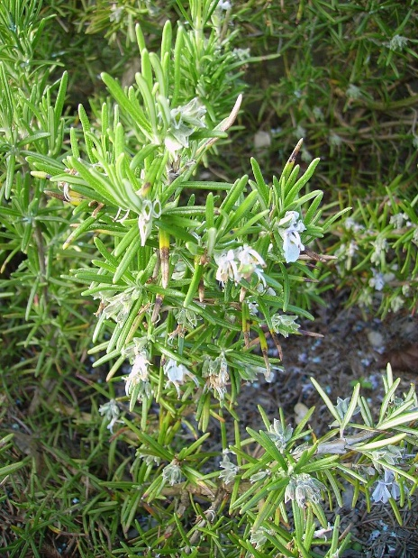
Ime je dobil po latinski besedi rosmarinus, kar pomeni morska rosa. Rožmarinove vejice nas spominjajo na borove iglice in to z razlogom, saj je rožmarin ne nazadnje tudi borov daljni sorodnik. Cvetovi rožmarina so lahko bele, rožnate, vijolične ali modre barve. V kulinariki, še posebej v sredozemski kuhinji, uporabljamo svež ali posušen rožmarin. Rožmarin je zelo aromatičen, njegov okus pa je nekoliko grenkoben. Odlično pa se poda k enolončnicam, juham, mesno-zelenjavnim jedem, solatam …

Mleti rožmarin je sicer lažje vključevati v jedi kot cele iglice svežega rožmarina. Pred pečenjem ga lahko na primer posipamo na krušno testo, ki smo ga premazali z oljčnim oljem.
V rožmarinu najdemo veliko železa in vlaknin, vsebuje pa tudi antioksidante, kot so karnozojska kislina, rožmarinska kislina, kafra, kofeinska kislina, ursolna kislina, betulinska kislina, rosmaridifenol in rosmanol.

